Перепрошивка телефонов Siemens C62.
Инструкция по перепрошивке телефона Siemens C62.
На мой взгляд всё оказалось не сложно, главно всё сделать аккуратно. Итак, описание:
1. Скачиваем с сайта www.siemens-club.ru флэшер Flash Programmer v2.71 и облегчённую версию прошивки версии 20:
Flasher
Прошивка v20
2. Создаём резервную копию контента телефона (в основном, что своё). При перепрошив-ке записи в адресной книге, смс-ки (и архив тоже) сохраняются, так что не волнуйтесь. Кто особо переживает за свою адресную книгу – скопируйте её содержимое на сим-карту.
3. Собираем кабель: я использовал кабель для телефона Siemens C55 по схеме Боба Джонсона (спасибо Б.Дж.) переделанный под эту схему: 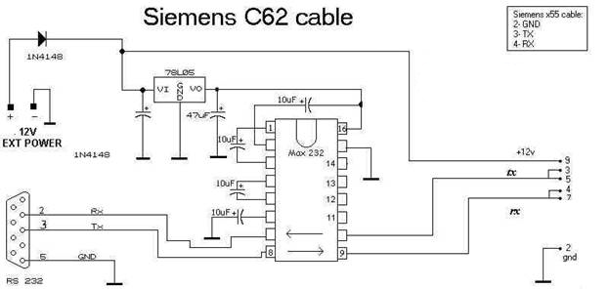
Оставляем только 3-й пин TxD, 4-й пин RxD и 2-й пин Gnd. Припаиваем 5-й пин (CTS) к 3-му, а 7-й пин (DCD) к 4-му. На 9-й пин через диод 1N4148 (отечественный аналог КД522) подаём +12V от компьютера (кстати, сама схема запитана +5V от того же компьютера). 12V нужно подключать непосредственно перед прошивкой. Внимание:
c этой цепью обращайтесь предельно осторожно, всё тщательно проверьте и заизолируйте воизбежание всяких неприятностей.
4. Распаковываем куда-нибудь архив с прошивкой.
5. Запускаем флэшер и заходим в настройки (Options→Settings…): 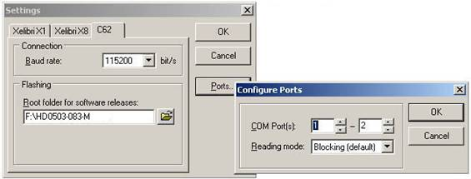
На вкладке С62 выставляем скорость соединения 115200 bit/s (если поставить больше, программа сообщит о невозможности выполнения операции прошивки). Выбираем корневую папку с прошивкой – это должна быть папка в которой лежит папка HD0503-083-M с поддиректориями cust, flash, lang (спасибо Aleksandr from Riga за подсказку). Нажимаем кнопку Ports… и указываем количество Com-портов (у меня схема висела на 2-ом, поэтому я указал от 1 до 2) и режим чтения (blocking). Жмём два раза ОК. Если всё сделано правильно, неактивные поля станут активными и можно будет выставлять опции. В области Phone выбираем модель телефона – Siemens C62, Hardware version – 1. В области Software selection ставим: Software release – 83, Language package – Baltic, Customization package – International:
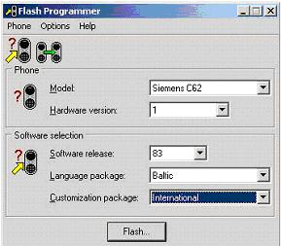
6. Готовим телефон: вынимаем симку и включаем его. Вставляем разъём кабеля в телефон, подаём +12V и нажимаем кнопку Flash… Смотрим в лог и видим, что программа просит рестартовать телефон: жмём долго на красную трубку, телефон
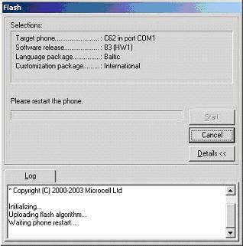
выключается, ещё нажимаем красную трубу, только недолго, а просто нажать и отпустить. Начинается процесс прошивки, если выдаётся ошибка, проверяйте кабель. У меня вся операция заняла примерно 11 минут. К сожалению лог не сохраняется, поэтому привести подробную информацию по всем операциям, проводимым флэшером, не смогу.
08.04.2004
Pretender

Комментарии и дополнения Gr@sP от 19.05.2004 06:34
Если выдает ошибкуВобщем если выдает ошибку типа Block verification failed for block 1, error code: 6. и кабель заведомо исправный то можно открыть HD0503.ini в C:\Program Files\microcell\Flash Programmer\Config и в строчке Flash write mode = 4 поиграться цифирками . Я ни за что не отвечаю но у меня был аппарат который так просто не шился а когда поставил 3 то все прошло как надо.
Комментарии: Кто узнает по точнее дополните чтоб понятно было что это за Flash write mode.

